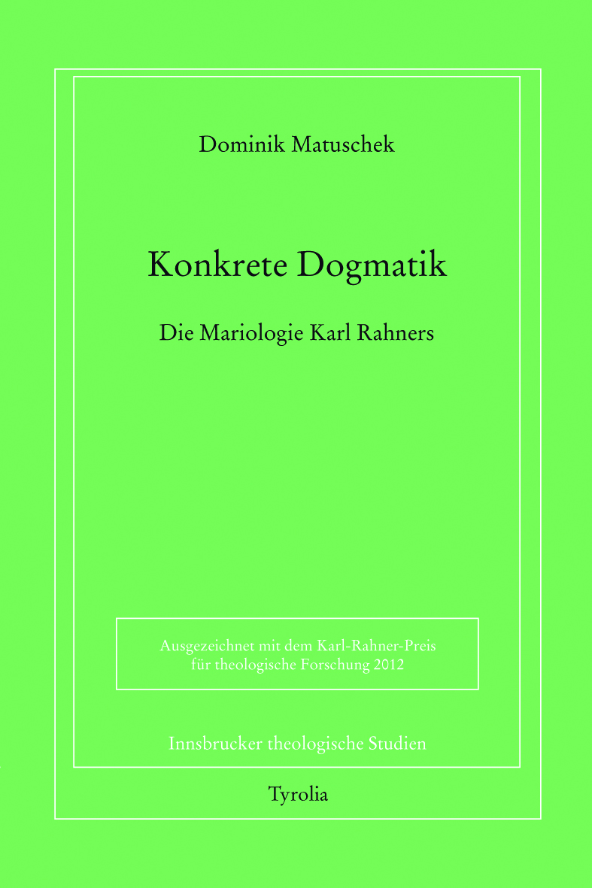

Dominik Matuschek
Konkrete Dogmatik
Die Mariologie Karl Rahners
(Innsbrucker Theologische Studien 87)
500 Seiten, 15 x 22,5 cm, Broschur
ISBN 978-3-7022-3207-8
€ 49,–

Die Marienlehre des Theologen Karl Rahner

Das Buch bietet eine umfassende Darstellung der Schriften Rahners zur Mariologie und ihr verwandten Bereichen. Da Rahner eine geplante umfassende Darstellung der Marienlehre nicht vorgelegt hat, übernimmt der Autor diese Aufgabe. Damit wird die Mariologie fruchtbar für alle klassischen Traktate der katholischen Dogmatik. Gleichzeitig erschließt sie Rahners Denken in neuer, leichter zugänglicher Weise. Über Maria, eine konkrete Person, gelangt der Leser zu einer umfassenden Sicht der katholischen Glaubenslehre. Rahners umfassende Beschäftigung mit Maria bietet dem Leser damit einen Zugang zu Dogmatik und Fundamentaltheologie, der sehr wohl auch philosophisch begründet ist, aber vor allem einen wirklichen Menschen in den Blick nimmt.

Der Autor:
Dominik Matuschek, geboren 1982 in Hilden (Rheinland), aufgewachsen in Düsseldorf. Studium der katholischen Theologie und Geschichte in Bonn. 2006 Priesterkandidat für das Erzbistum Köln. 2007 Diplom in Theologie. 2008 Ausscheiden aus dem Kreis der Priesterkandidaten, Aufnahme eines Promotionsstudiums in Bonn. 2011 Dissertation mit der vorliegenden Arbeit und Rigorosa, Eintritt in die Gesellschaft Jesu.

Ausgezeichnet mit dem Karl-Rahner-Preis für theologische Forschung 2012.

